REGLES DE FONCTIONNEMENT EN SALLE DE MUSCULATION

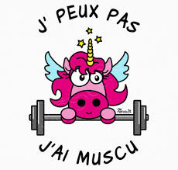
JE RESPECTE LE MATERIEL MIS À MA DISPOSITION
- J’utilise l’atelier pour les fonctions qui lui sont attribuées.
- Je range obligatoirement les charges, les barres, les stop disques.
- J’utilise une serviette sur les appareils.
JE RESPECTE LE TRAVAIL DES AUTRES

- Je ne perturbe pas un partenaire qui travaille.
JE PRETE ATTENTION A MA SECURITE
Avant l’effort

- Je m’échauffe correctement (course lente, corde à sauter, mobilisations articulaires, répétitions avec barre à vide).
- Je suis vigilant dans mes déplacements.
- Je suis vigilant dans la manipulation des charges.
- Je m’oblige à lire la fiche explicative avant de réaliser un atelier, particulièrement s’il m’est inconnu.
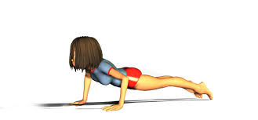
- Je sécurise l’atelier avec la pose obligatoire des stop disques.

Pendant l’effort

- Je respecte les consignes propres à chaque atelier.
- Je verrouille la prise de barre avec le pouce.
- Je contrôle la charge du début (prise en main) à la fin (ce qui se traduit par l’absence de bruits de plaques, de disques s’entrechoquant).
- Je suis le programme proposé dans la mesure de mes capacités.
- J’arrête la pratique en cas de douleur anormale.
Après l’effort

- Je récupère suffisamment : je bois de l’eau, je m’étire entre les séries et à la fin de la séance.
JE PRETE ATTENTION A LA SECURITE D’AUTRUI
Je travaille toujours à deux sur un atelier, ce qui implique :
- de se concentrer : je ne dois jamais perdre de vue l’exécutant, et en aucun cas lui tourner le dos ;
- de se placer : je dois conserver un positionnement adéquat, proche de l’exécutant et de la charge, pour intervenir en cas de nécessité, tout en préservant mon intégrité physique (conserver un dos droit) ;
- d’intervenir : il s’agit de réagir de manière appropriée en soulageant le pratiquant des kilos qui posent problème. Je ne prends pas la barre des mains du pratiquant.
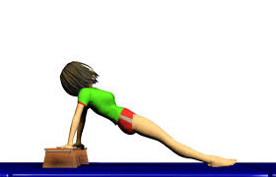
- De conseiller : je corrige et dois faire arrêter la pratique si des erreurs importantes sont constatées.

